ФЕДЕРАЛЬНОЕ ГОСУДАРСТВЕННОЕ БЮДЖЕТНОЕ ОБРАЗОВАТЕЛЬНОЕ УЧРЕЖДЕНИЕ ВЫСШЕГО ОБРАЗОВАНИЯ

«СИБИРСКИЙ ГОСУДАРСТВЕННЫЙ УНИВЕРСИТЕТ ТЕЛЕКОММУНИКАЦИЙ И ИНФОРМАТИКИ»

**ЛАБОРАТОРНАЯ РАБОТА №5**

по дисциплине «Сети ЭВМ»

««Канальный уровень передачи информации.

Отказоустойчивость и повышение

пропускной способности каналов»

|  |  |
| --- | --- |
| Выполнил студент | Некто Н.Н. |
|  | Ф.И.О. |

|  |  |
| --- | --- |
| Группы | И*-*4* |
|  |  |

|  |  |  |
| --- | --- | --- |
| Работу принял |  | доцент каф. ВС Перышкова Е.Н. |
|  | подпись |  |

|  |  |  |  |
| --- | --- | --- | --- |
| Защищена |  | Оценка |  |
|  |  |  |  |

Новосибирск – 2020

**СОДЕРЖАНИЕ**

1. Задание на лабораторную работу.......................................................................3

2. Порядок выполнения работы.............................................................................5

3. Ответы на контрольные вопросы.....................................................................11

# **ЗАДАНИЕ НА ЛАБОРАТОРНУЮ РАБОТУ**

1. Соберите сеть, состоящую из двух коммутаторов 2960.

1.1. На каждом коммутаторе отключите использование протокола *SPT* в *VLAN* 1.

1.2. На одном из коммутаторов сконфигурируйте *layer* 3 для *VLAN* 1 (например, *IP*-адрес 1.1.1.1).

1.3. Административно включите интерфейс *VLAN* 1.

1.4. Соедините коммутаторы двумя каналами (интерфейсы FastEthernet 0/1 и 0/2).

1.5. На коммутаторе, на котором настроен *VLAN*, попробуйте выполнить *ARP*-запрос несуществующего адреса (например, 2.2.2.2, можно сделать команду *ping*).

1.6. В режиме моделирования убедитесь, что даже после завершения запроса в сети бесконечно присутствует широковещательные *ARP*-запросы и получился цифровой шторм.

2. В моделируемую сеть предприятия в главном офисе добавьте коммутатор и соедините его так, как показано на рисунке 1.1.

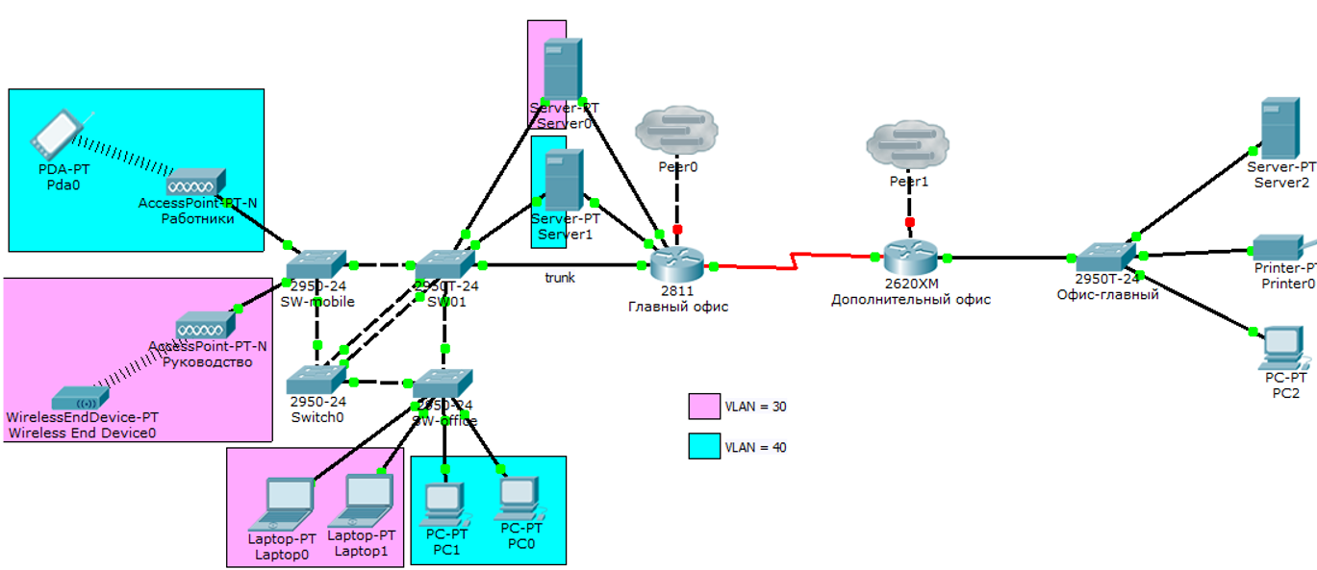

Рисунок 1.1 – Топология сети

2.1 Настройте между коммутаторами *Switch*1 и *SW-*0 агрегированный канал. Какой из коммутаторов выполняет пассивную и активную роль выбирает преподаватель.

2.2 Используя режим моделирования продемонстрируйте работоспособность созданного агрегированного канала. Подсказка - для этого можно временно добавить в сеть новые сетевые устройства.

2.3 Настройте коммутатор *Switch*1 так, чтобы все его каналы участвовали в *VLAN* с номерами 30 и 40. Настройте коммутаторы *SW*-*mobile*, *SW*-*office*, *SW*-*0* так, чтобы коммутатор *Switch*1 стал участником *VLAN* с номерами 30 и 40.

2.4 Проведите «вручную» расчет конфигурации сети после применения протокола *STP* в *VLAN* с номерами 1, 30, 40. Продемонстрируйте правильность своих расчетов результатами работы *STP* в моделируемой сети.

2.5 Измените конфигурацию сети так, чтобы корневыми коммутаторами для *STP* в сетях *VLAN* с номерами 30 и 40 были те, которые укажет преподаватель. Также преподаватель вправе потребовать изменить скорости передачи некоторых каналов.

2.6 Повторите п.2.4 с учетом сделанных настроек.

2.7 Используя режим моделирования продемонстрируйте путь прохождения юникастового трафика в сетях *VLAN* с номерами 30 и 40. (Например, *ping*).

# **ПОРЯДОК ВЫПОЛНЕНИЯ РАБОТЫ**

**Задание 1.**

Включим на обоих коммутаторах интерфейсы *Vlan* 1 и зададим им *IP*-адресы/маски, а также отключим выполнение протокола *STP* во *Vlan* 1. Пропишем на устройствах следующие команды:

Switch0:

|  |
| --- |
| Switch(config)#no spanning-tree vlan 1 |
| Switch(config)#interface vlan 1 |
| Switch(config-if)#ip address 1.1.1.2 255.255.255.0 |  |
| Office(config-if)#no shutdown |  |

Switch1:

|  |
| --- |
| Switch(config)#no spanning-tree vlan 1 |
| Switch(config)#interface vlan 1 |
| Switch(config-if)#ip address 1.1.1.1 255.255.255.0 |
| Office(config-if)#no shutdown |

При правильной настройке все порты на коммутаторах должны загореться зелёным. Соединяем коммутаторы с помощью двух «*Copper Cross-Over*» кабелей:

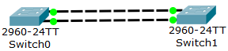

Рисунок 2.1 – Собранная сеть

Далее создадим широковещательный шторм:

1. Перейдём в режим моделирования («*Simulation*»);
2. Нажмём на кнопку «*Add Complex PDU (C)*»;
3. Зададим *IP*-адрес получателя (например, 2.2.2.2);
4. Нажмём кнопку «*Show All/None*»;
5. Нажмём кнопку «*Edit Filters*» и поставим галочку напротив «*ARP*»;
6. Нажимаем кнопку «*Create PDU*»;
7. И наконец, нажимаем кнопку «*Auto Capture/Play*».

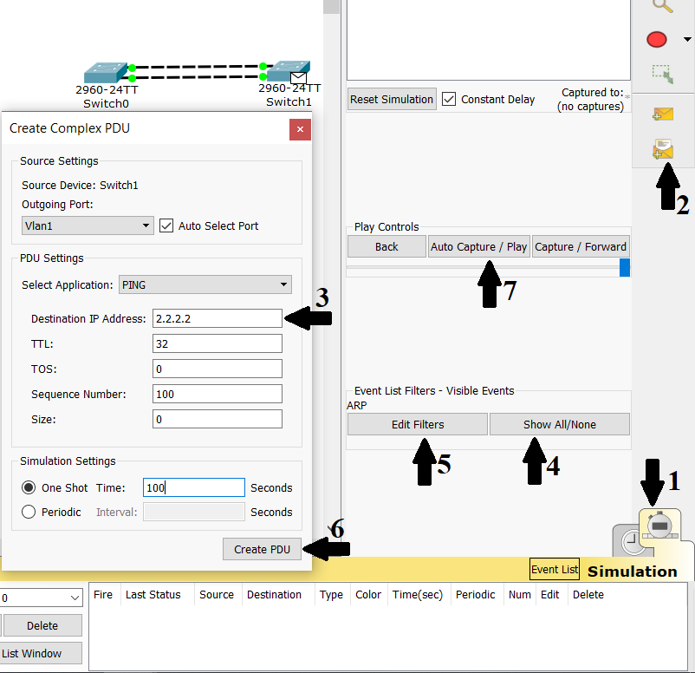

Рисунок 2.2 – Создание широковещательного шторма

Далее увидим, что ARP-пакеты в сети будут пересылаться до бесконечности.

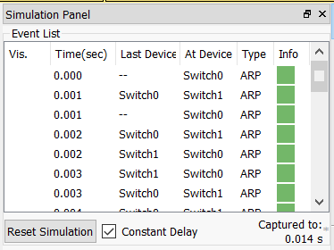

Рисунок 2.3 – Широковещательный шторм

**Задание 2.**

Сконфигурируем свою сеть в соответствии с заданием:

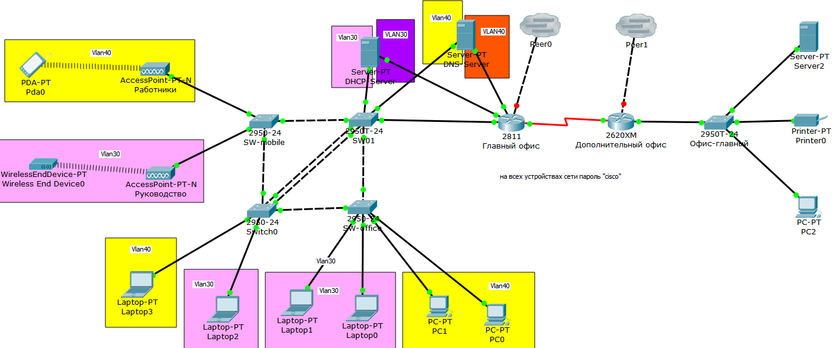

Рисунок 2.1 – Топология сети, составленная в соответствии с заданием

Создадим агрегированный канал, настроив его по протоколу *LACP*. Один из коммутаторов(*Switch*1) будет работать в пассивном режиме(*passive*), а другой(*SW*-0) – в активном режиме(*active*).

Сперва необходимо отключить порты коммутаторов, которые будем включать в агрегированный канал (протокол *STP* может заблокировать какой-нибудь из портов, из-за чего агрегированный канал не будет работать), затем пропишем необходимые настройки, и после включим порты.

Switch1:

|  |
| --- |
| Switch(config)#interface range FastEthernet 0/3-4 |
| Switch(config-range)#shutdown |
| Switch(config-range)#channel-protocol lacp |
| Switch(config-range)#channel-group 1 mode passive |
| Switch(config-range)#switchport mode trunk |
| Switch(config- range)#switchport trunk allowed vlan add 30 |
| Switch(config- range)#switchport trunk allowed vlan add 40 |

SW-0:

|  |
| --- |
| Servers(config)#interface range FastEthernet 0/3-4 |
| Servers(config-range)#shutdown |
| Servers(config-range)#channel-protocol lacp |
| Servers(config-range)#channel-group 1 mode active |
| Servers(config-range)#switchport mode trunk |
| Servers(config-range)#switchport trunk allowed vlan add 30 |
| Servers(config-range)#switchport trunk allowed vlan add 40 |

И только затем включаем порты на (обоих)коммутаторах:

|  |
| --- |
| Switch(config-range)#no shutdown |
| Servers(config-range)#no shutdown |

Порты, включенные в агрегированный канал, переключаем в режим работы *trunk*, чтобы по каналу работала маршрутизация между *vlan*'ами.

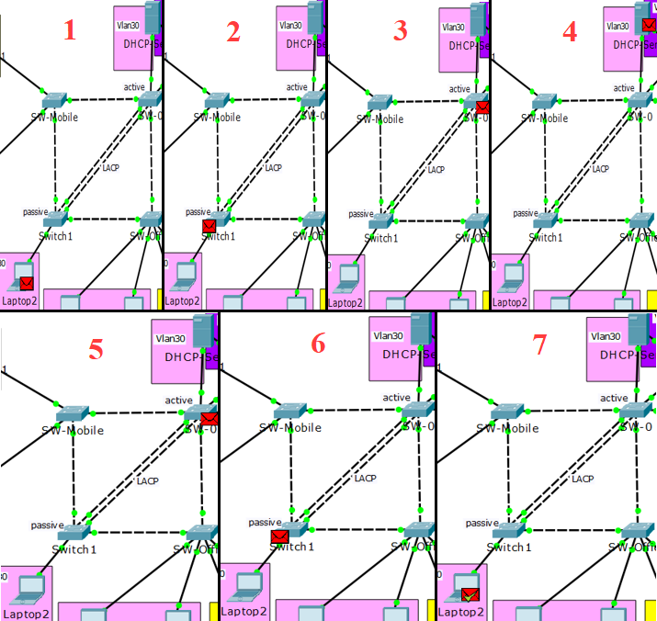

Рисунок 2.2 – Проверка работоспособности агрегированного канала

Осталось настроить подключения между *Switch*1, *SW*-*Mobile* и *SW*-*Office*.

Switch1:

|  |
| --- |
| Switch(config)#interface FastEthernet 0/2 |
| Switch(config-if)#switchport mode access vlan 30 |
| Switch(config-if)#interface FastEthernet 0/1 |
| Switch(config-if)#switchport mode trunk |
| Switch(config-if)#switchport trunk allowed vlan add 30 |
| Switch(config-if)#switchport trunk allowed vlan add 40 |
| Switch(config-if)#interface FastEthernet 0/7 |
| Switch(config-if)#switchport mode trunk |
| Switch(config-if)#switchport trunk allowed vlan add 30 |
| Switch(config-if)#switchport trunk allowed vlan add 40 |

SW-Mobile:

|  |
| --- |
| SW-Mobile(config)#interface FastEthernet 0/1 |
| SW-Mobile(config-if)#switchport mode trunk |
| SW-Mobile(config-if)#switchport trunk allowed vlan add 30 |
| SW-Mobile(config-if)#switchport trunk allowed vlan add 40 |

SW-Office:

|  |
| --- |
| Switch(config)#interface FastEthernet 0/7 |
| Switch(config-if)#switchport mode trunk |
| Switch(config-if)#switchport trunk allowed vlan add 30 |
| Switch(config-if)#switchport trunk allowed vlan add 40 |

Теперь перейдём к «расчёту» конфигурации сети после применения протокола *STP* к *vlan*'ам. Для этого необходимо рассмотреть:

* выбор корневого коммутатора;
* определение корневых портов;
* определение назначенных портов.

1. Выбор корневого моста

Корневым становится коммутатор с наименьшим идентификатором моста (*Bridge ID*). Каждый *vlan* имеет своё собственное значение *Bridge ID*, которое рассчитывается суммой приоритета (по умолчанию равен 32768) и номера *vlan*'а. Например, для *vlan*'а с номером30 значение *Bridge ID* будет равно 32798.

Только один коммутатор может быть корневым. Для того чтобы выбрать корневой коммутатор, все коммутаторы отправляют сообщения *BPDU*, указывая себя в качестве корневого коммутатора. Если коммутатор получает *BPDU* от коммутатора с меньшим *Bridge ID*, то он перестает анонсировать информацию о том, что он корневой и начинает передавать *BPDU* коммутатора с меньшим *Bridge ID*.

В итоге только один коммутатор останется корневым, и только он будет передавать *BPDU*.

Так как коммутатор *Switсh*1 был добавлен позже других, у него наименьший приоритет. И он становится корневым.

2. Определение корневых портов

Порт коммутатора, который имеет кратчайший путь к корневому коммутатору, называется корневым портом. У любого не корневого коммутатора может быть только один корневой порт. Корневой порт выбирается на основе меньшего *Root Path Cost* - это общее значение стоимости всех соединений от конкретного коммутатора до корневого. Если стоимость соединений до корневого коммутатора совпадает, то выбор корневого порта происходит на основе меньшего *Bridge ID* коммутатора. Если и *Bridge ID* коммутаторов до корневого коммутатора совпадает, то тогда корневой порт выбирается на основе *Port ID*.

3. Определение назначенных портов

Коммутатор в сегменте сети, имеющий наименьшее расстояние до корневого коммутатора, называется назначенным коммутатором (мостом). Порт этого коммутатора, который подключен к рассматриваемому сегменту сети называется назначенным портом. Так же, как и корневой порт, выбирается на основе:

* Меньшего *Root Path Cost*.
* Меньшего *Bridge ID*.
* Меньшего *Port ID*.

Для *Vlan* 30 сделаем основным корневым коммутатором *SW*-0, а *Switch*1 – запасным. Для *Vlan* 40 сделаем основным корневым коммутатором *Switch*1, а *SW*-0 – запасным. Для этого необходимо поменять приоритеты для *vlan*'ов:

Switch1:

|  |
| --- |
| Switch(config)#spanning-tree vlan 30 root secondary |
| Switch(config)#spanning-tree vlan 40 root primary |

SW-0:

|  |
| --- |
| Servers(config)#spanning-tree vlan 30 root primary |
| Servers(config)#spanning-tree vlan 40 root secondary |

При необходимости, можно поменять скорость какого-либо из каналов с помощью команд:

|  |
| --- |
| Servers(config)#interface range FastEthernet 0/3-4 |
| Switch(config-if-range)#speed ? |
| 10 Force 10 Mbps operation |
| 100 Force 100 Mbps operation |
| auto Enable AUTO speed configuration |

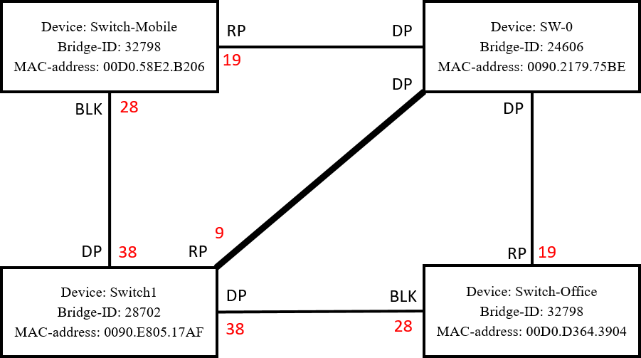

Рисунок 2.3 – Топология сети коммутаторов (Vlan 30)

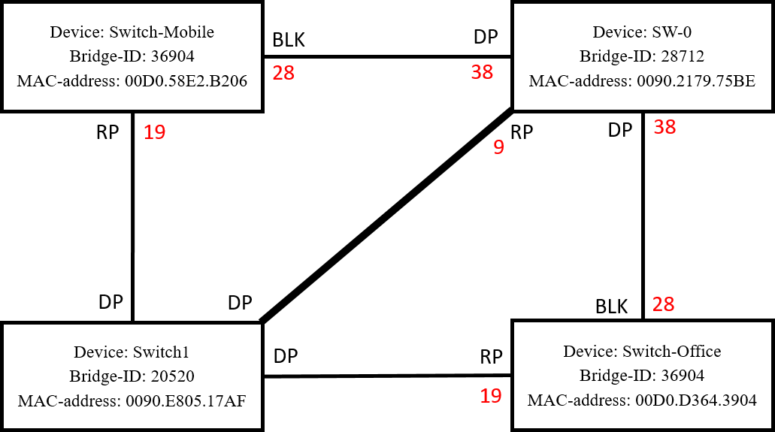

Рисунок 2.4 – Топология сети коммутаторов (Vlan 40)

Теперь, посмотрим конфигурацию *STP* у коммутатора *SW*-0:

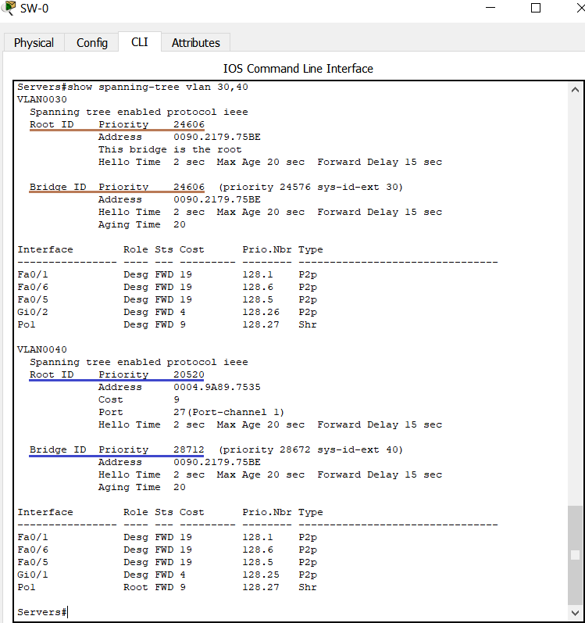

Рисунок 2.5 – Конфигурация STP на SW-0

Как можно заметить, у Vlan'а с номером 30 значение *Root ID* (идентификатор корневого коммутатора) совпадает с значением *Bridge ID*, из чего можно сделать вывод: *SW*-0 теперь является корневым коммутатором для *Vlan* 30. Проверим конфигурацию коммутатора *Switch*1:

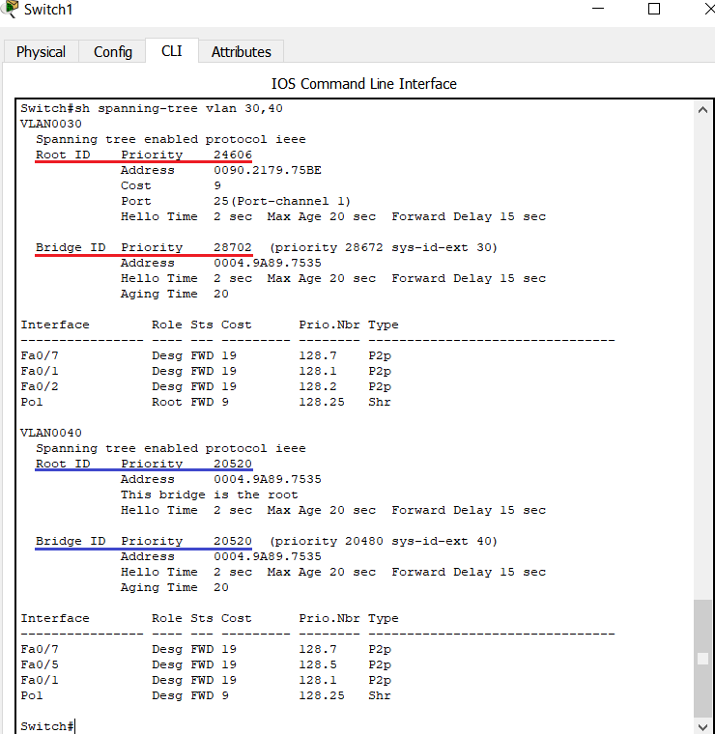

Рисунок 2.6 – Конфигурация STP на Switch1

Продемонстрируем прохождение *unicast*-трафика в получившейся сети для *Vlan*'ов 30 и 40. Для этого пропингуем:

1) с ноутбука *Laptop*2 ноутбук *Laptop*0 с *IP*-адресом 10.10.0.11

2) с ноутбука *Laptop*3 устройство *Wireless End Device*0 с *IP*-адресом 10.10.32.25

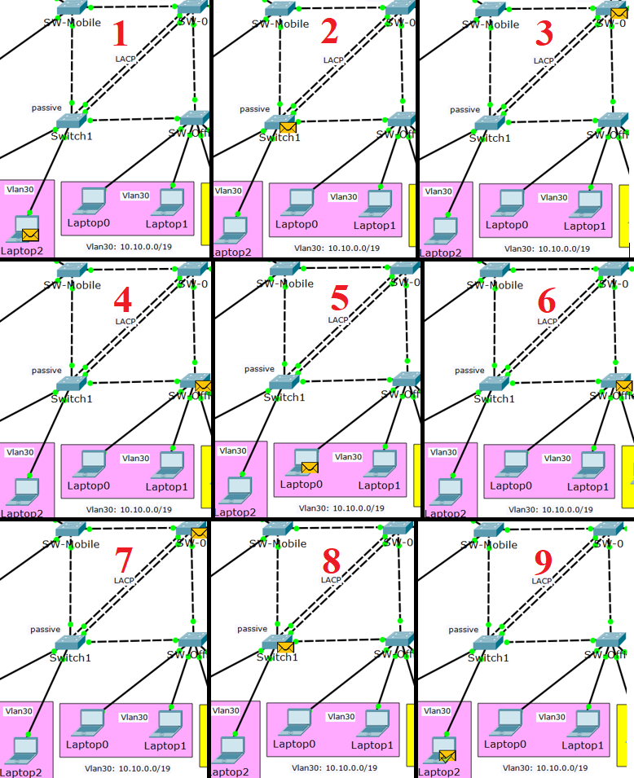

Рисунок 2.8 – 1-ый сценарий (Laptop2 ↔ Laptop0)

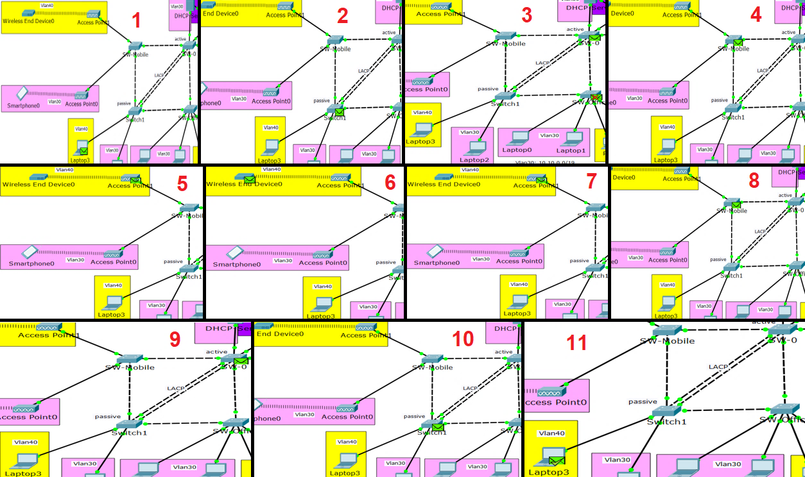

Рисунок 2.9 – 2-ой сценарий (Laptop3 ↔ Wireless End Device0)

**3 ОТВЕТЫ НА КОНТРОЛЬНЫЕ ВОПРОСЫ**

**1. Что такое «цифровой шторм»? При каких условиях он возникает в компьютерных сетях?**

Широковещательный шторм – лавина (всплеск) широковещательных кадров. Размножение широковещательных сообщений активным сетевым оборудованием приводит к экспоненциальному росту их числа и парализует работу сети. Считается нормальным, если широковещательные пакеты составляют не более 10 % от общего числа пакетов в сети.

Широковещательный шторм может возникать как результат появления некорректно сформированных широковещательных сообщений, в том числе действиями злоумышленников. Также довольно часто к шторму приводят кольца (петли) в сети на основе концентраторов или при некорректной настройке протокола *Spanning Tree*, поскольку в заголовке пакетов *Ethernet* нет информации о времени жизни кадра, как, например, у *IP-*пакетов.

**2. Что такое «стек коммутаторов»?**

Для построения сетей, в которых требуется большое количество сетевых портов могут использоваться коммутаторы, объединяемые в единое логическое устройство - стек. В таких коммутаторах для их объединения используются специальные порты с пропускной способностью в разы или даже на порядки выше, чем пропускная способность рабочих интерфейсов.

**3. В чем основная идея алгоритма «Spanning-Tree»?**

Согласно алгоритму STP, в сети определённым образом один из коммутаторов выбирается корневым, а все остальные коммутаторы выстраивают относительно него дерево связей, временно отключая резервные каналы. Пока не будет построено такое дерево коммутаторы не будет передавать никакую информацию (кроме информации самого алгоритма STP) через свои интерфейсы. Это накладывает определённые ограничения на вхождение сети в рабочий режим, но гарантирует отсутствие в сети петель и её надежное функционирование.

**4. Алгоритм определения корневых и назначенных портов коммутаторов по STA?**

1. Выбор корневого моста

Корневым становится коммутатор с наименьшим идентификатором моста (*Bridge ID*). Каждый *Vlan* имеет своё собственное значение *Bridge ID*, которое рассчитывается суммой значения по умолчанию (32768) и номера *Vlan*'а (например, для *Vlan*'а с номером30 значение *Bridge ID* будет равно 32798).

Только один коммутатор может быть корневым. Для того чтобы выбрать корневой коммутатор, все коммутаторы отправляют сообщения *BPDU*, указывая себя в качестве корневого коммутатора. Если коммутатор получает *BPDU* от коммутатора с меньшим *Bridge ID*, то он перестает анонсировать информацию о том, что он корневой и начинает передавать *BPDU* коммутатора с меньшим *Bridge ID*.

В итоге только один коммутатор останется корневым, и только он будет передавать *BPDU*.

2. Определение корневых портов

Порт коммутатора, который имеет кратчайший путь к корневому коммутатору, называется корневым портом. У любого не корневого коммутатора может быть только один корневой порт. Корневой порт выбирается на основе меньшего *Root Path Cost* - это общее значение стоимости всех соединений от конкретного коммутатора до корневого. Если стоимость соединений до корневого коммутатора совпадает, то выбор корневого порта происходит на основе меньшего *Bridge ID* коммутатора. Если и *Bridge ID* коммутаторов до корневого коммутатора совпадает, то тогда корневой порт выбирается на основе *Port ID*.

**5. Объясните, как связаны между собой роли и режимы портов при реализации STP?**

Все порты коммутатора, которые участвуют в реализации *STP* находятся в одном из 5 состояний: блокирован, слушает, изучает трафик, работает, отключен.

Начальным для каждого порта коммутатора является состояние «блокирован». Передача фреймов через порт в этом режиме не производится. Принимаются и анализируются только кадры *BPDU*. Из этого состояния порт может перейти в состояние «слушает» или «отключен».

В режиме «слушает» порт коммутатора принимает и передает служебные сообщения *BPDU*. Другие кадры коммутатором не принимаются и не передаются. Таблица *MAC*-адресов коммутатора не изменяется. Из этого состояния порт может перейти в состояние «отключен» или «изучает».

В состоянии «изучает» порт продолжает принимать и передавать служебные сообщения *BPDU*. В этом состоянии порт принимает другие кадры и использует информацию из их заголовков для формирования таблицы *MAC*-адресов (готовясь, тем самым, к выполнению обязанностей по коммутированию кадров). Из этого состояния порт может перейти в состояние «заблокирован» или «работает».

В режиме «работает» порт выполняет функции по получению и ретрансляции всех кадров в обычном режиме.

В режиме «отключен» порт не принимает никаких кадров, так как административно отключен, и, пока не будет включен вручную, не перейдёт в какое-либо иное состояние.

**6. Что такое идентификатор коммутатора? Почему по умолчанию приоритет коммутатора в CPT можно задать только как множитель на 4096?**

Идентификатором коммутатора – это 64-ёх разрядное число, в младших 6-ти разрядах которого располагается *MAC*-адрес, а в старших двух разрядах – его приоритет.

Поле «*Bridge ID*» имеет размер 64 бита, разбивается на два поля: поле «*Priority*» занимает 16 бит, и поле «*system ID extension»* занимает 48 бит (равно номеру *vlan*'а). Все числа, представленные в двоичном формате и при этом кратные 4096, будут оканчиваться на 12 нулей. В этих неиспользуемых нулях можно хранить поле «*system ID extension*».

**7. Зачем используется режим PortFast?**

*PortFast* – особый режим порта, используемый при подключении порта коммутатора к конечному устройству (компьютеру, телефону и т.д.). При подключении устройства к такому, порт минует промежуточные стадии, сразу переходит к *forwarding*-состоянию. Само собой, *PortFast* следует включать только на интерфейсах, ведущих к конечным устройствам.

При подключении нового устройства *STP* «осторожничает», ведь на другом конце провода может быть коммутатор, а это потенциальная петля. Поэтому порт сначала 15 секунд (по умолчанию) пребывает в состоянии прослушивания – он смотрит *BPDU*, попадающие в него, выясняет своё положение в сети, потом переходит к обучению еще на 15 секунд – пытается выяснить, какие *MAC*-адреса "в ходу", и потом, убедившись, что ничего он не поломает, начинает уже свою работу. Итого, мы имеем целых 30 секунд простоя, прежде чем подключенное устройство сможет обмениваться информацией со своими соседями. Такая предосторожность не имеет смысла, если в порт подключать конечное устройство.

**8. Что такое агрегирование каналов? Зачем оно используется?**

Агрегирование каналов – технология, которая позволяет объединить несколько физических каналов в один логический. Такое объединение позволяет увеличивать пропускную способность и надежность канала. Агрегирование каналов может быть настроено между двумя коммутаторами, коммутатором и маршрутизатором, между коммутатором и конечным устройством.

**9. Что можно использовать для обеспечения резервирования каналов: алгоритм STP или агрегирование каналов?**

Для резервирования каналов используется алгоритм *STP*.

**10. Чем отличается статический и динамический режим агрегирования каналов?**

При статическом агрегировании каналов все настройки на коммутаторах выполняются вручную, и они не допускают динамических изменений в агрегированной группе.

Для организации динамического агрегирования используется протокол управления агрегированным каналом *LACP*. Протокол *LACP* определяет метод управления объединением нескольких физических портов в одну логическую группу и предоставляет сетевым устройствам возможность автосогласования каналов путем отправки управляющих кадров протокола *LACP* непосредственно подключенным устройствам с поддержкой *LACP*.

**11. Какие алгоритмы применяются для балансировки трафика в агрегированных каналах?**

Всего можно выделить несколько типов алгоритмов балансировки трафика в агрегированных каналах:

1. Балансировка по кругу: каждый следующий пакет отправляется в новый канал передачи данных. Чтобы не нарушать логику работы клиентских/серверных приложений, трафик можно маркировать. В результате запрос на один и тот же сервер будет уходить всегда через один канал (интерфейс). Однако у балансировки по кругу есть существенный минус. В случае снижения скорости передачи данных в одном из каналов, алгоритм все так же продолжает отправлять в него пакеты. И за счет одного медленного соединения общая скорость сбалансированного канала снижается.

2. Балансировки с помощью подсчёта метрик, например, с использованием ICMP-пакетов. Поскольку мы измеряем только суммарное время отправки и получения пакета, такой способ не является полностью объективным из-за разницы в скорости исходящего и входящего соединения. Однако с его помощью можно более эффективно распределять трафик, снижая задержки передачи данных через медленный канал.

3. *SuperFastHash* – сложный алгоритм с побитовыми сдвигами, представляющий более динамический, более сбалансированный способ распределения нагрузки и обеспечивает лучшую балансировку для большого количества клиентов. Результат получается почти тот же, но каждая TCP сессия ассоциируется только с одним интерфейсом.